Тема: «Создание декораций» для мультфильма.
Декорация (украшение) — в широком значении слова — всякое художественное украшение предмета или помещения). В случае с анимацией — это украшение того места, где происходят события нашего мультфильма.
Если это кукольный или пластилиновый мультфильм, значит нам нужно декорировать пол, стены и создать композицию в нашей объемной (как маленькая театральная сцена) мультстудии.
Если мы создаём пластилиновый мультфильм, мы украшаем фон, который зафиксирован на нашем «мультипликационном» столе.
Для того, чтобы наш мультфильм получился ярким и необычным, при изготовлении декораций рекомендую использовать природной и бросовый материал. Что это за материал?
К природному материалу относятся разнообразные веточки, скорлупа грецких орехов, желудей, фисташек, семена арбуза, подсолнечника, фасоль, листья, трава, и многое другое, что нам может подарить Природа-матушка во время прогулки по лесу или парку.
Бросовый материал — это на первый взгляд абсолютно ненужные, но на самом деле исключительно и безоговорочно нужные вещи: вата, нитки, салфетки, пуговицы, катушки, баночки, крышечки, коробочки, стержни, лоскутки ткани, пенопласт…. Всего не перечесть!
Как самым творческим мультипликаторам, я предлагаю оформить нашу угловую мультстудию (маленькая театральная сцена) (делаем из коробки) природным и бросовым материалом.

Материалы:
- скорлупа от фисташек,
- ветка дерева;
- коробка;
- палочки примерно одинаковой толщины
- пластилин;
- цветная бумага.

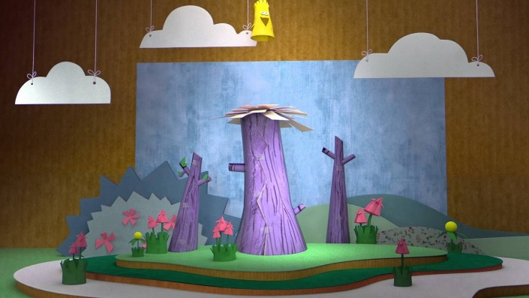

Начнём с неба. Что мы видим на небе? Солнце, облака… В дождливую погоду тучи и дождь… В зимнее время из тучи может падать снег….
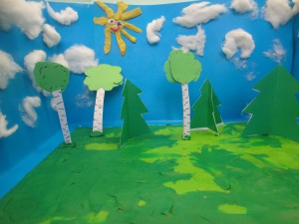Солнышко мы делаем просто из цветной бумаги или пластилина. Облака — из ваты или простых столовых салфеток… Дождик можно сделать из новогоднего блестящего дождика, а снег нарисовать белым корректором прям на голубой бумаге Дно нашей студии — мы всегда делаем пластилиновым, чтобы наши герои хорошенько прилипали к месту съёмки! А может вы придумаете что-то гораздо интереснее.
Теперь о композиции. Давайте оформим необычный лес. Например, из скорлупы от фисташек.
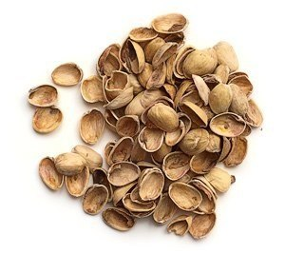
Скатайте из пластилина 3-5 шаров разного размера – это сердцевины цветов на будущем деревце. Плотно круг за кругом вставляйте в него фисташковые лепесточки.
Вначале закрепите две скорлупки посередине, затем вплотную окружите их «заборчиком» из других скорлупок.
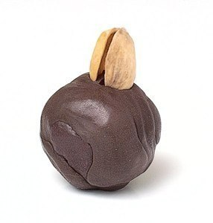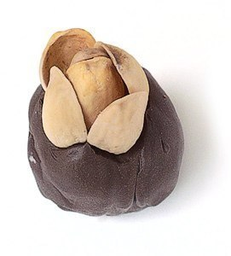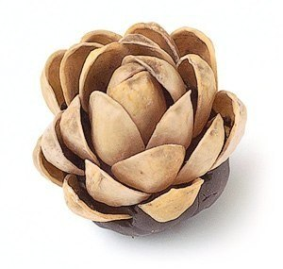
Продолжайте покрывать пластилиновый шар скорлупками, вставляя их рядами с небольшим смещением, словно кирпичики в кладке. И делайте так до тех пор, пока пластилин не скроется полностью.
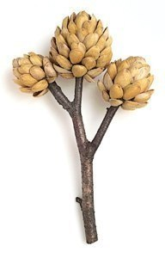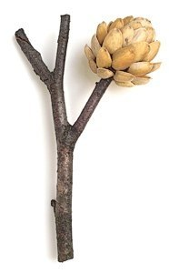Когда все три цветочка готовы насадите их на веточку.
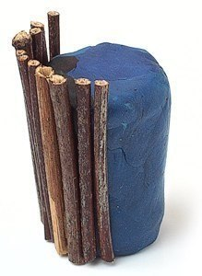Теперь из пластилина слепите прямоугольник. По высоте пластилинового прямоугольника нарежьте одинаковых палочек и расположите их вокруг прямоугольника, вдавливая палочки в пластилин.
Получившийся горшок для будущего деревца обвяжите ленточкой, а ветку с цветами вставьте глубоко в пластилиновую «почву» в горшке.
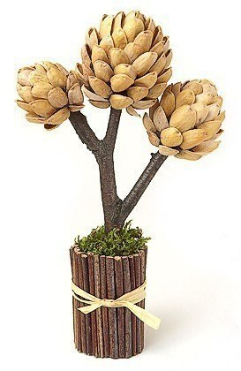Поверхность «почвы» можно закрыть мхом. Вот такое необычное дерево! А если наши события происходят зимой, мы можем украсить его снегом из ваты, пенопласта или манной крупы!

